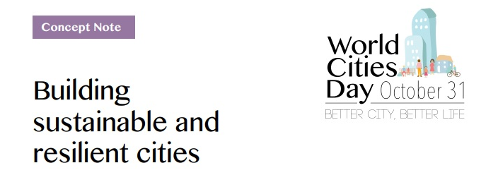
No dia 31 de outubro é comemorado como o Dia Mundial das Cidades. O objetivo é promover o interesse da comunidade internacional na urbanização global, impulsionar a cooperação entre os países e as cidades na reunião de oportunidades e enfrentar os desafios de urbanização e contribuindo para o desenvolvimento urbano sustentável.
O Dia Mundial das Cidades contribui para os Objetivos de Desenvolvimento Sustentável e é reconhecido pela Nova Agenda Urbana como plataforma prioritária para os parceiros.
CONSTRUINDO CIDADES SUSTENTÁVEIS E RESILIENTES
O tema geral do Dia Mundial das Cidades é Melhor Cidade, Melhor Vida. Cada ano escolhemos um tema diferente, o sub-tema é selecionado para promover o sucesso da urbanização ou abordar desafios decorrentes da urbanização.
Construindo Cidades Sustentáveis ​​e Resilientes, o tema do Dia das Cidades Mundiais 2018, é uma chamada de ação para todos nós repensarmos como as cidades podem se tornar melhores lugares para proteger e melhorar a vida das pessoas, não deixando ninguém para trás. A observância global do ano O Dia Mundial das Cidades está sendo realizado em Liverpool, no Reino Unido.
Com mais da metade da população vivendo em áreas urbanas e os números aumentando diariamente, cidades estão enfrentando mudanças demográficas, ambientais, econômicas, sociais e desafios espaciais. Este Dia Mundial das Cidades está engajado com as autoridades locais, regionais e nacionais, governos, parceiros, comunidades de prática e residentes para aumentar a conscientização sobre a importância de cidades resilientes e ação inspiradora para construir resiliência para mais cidades sustentáveis.
O Dia das Cidades Mundiais de 2018 se concentra na construção de resiliência urbana, conforme definido pelo UN-Habitat abaixo:
Resiliência urbana é a capacidade mensurável de qualquer sistema urbano, com seus habitantes, para manter a continuidade através de todos os choques e tensões, adaptando positivamente e transformando-se em sustentabilidade. Uma Cidade Resiliente avalia, planeja e age para preparar e responder aos riscos - naturais e provocados pelo homem, de início súbito e lento, esperados e inesperado - para proteger e melhorar o desenvolvimento ao vivo e seguro das pessoas ganhos, fomentar um ambiente de investimento e impulsionar mudanças positivas.
Os principais desafios à resiliência incluem os aspectos econômico, ambiental, cultural, cívico e mitigação e recuperação de desastres.
FATOS E IMAGENS

Gráfico 1
Tradução da legenda: Em 2050, 70% da população global vai viver em cidades. 60% dos novos assentamentos urbanos ainda estão para ser construídos, representando uma grande oportunidade para construir cidades resilientes.

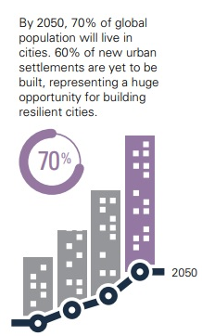

Gráfico 2
Tradução da legenda: 200 milhões de pessoas vivem junto de costeiras a menos de 5 metros acima do nível do mar.

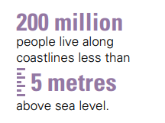

Gráfico 3
Tradução da legenda: Até 2030, a demanda global por energia e água vai crescer cerca de 40% a 50% respectivamente.
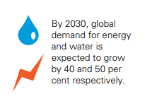

Gráfico 4
Tradução da legenda: 97% das cidades em países que estão em desenvolvimento não atendem aos padrões de qualidade do ar. Em cidades de países desenvolvidos apenas 49% das cidades atendem as demandas.

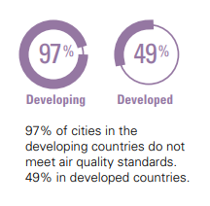
Gráfico 5
Tradução da legenda: Nos países em desenvolvimento, a falta de capacidade para gerenciar o rápido crescimento urbano, fruto da expansão populacional, está ocorrendo fora ou em ausência de um planejamento oficial. Uma grande parte da demanda habitacional é atendida de forma crescente e informal em assentamentos frequentemente localizados em áreas expostas a perigos.

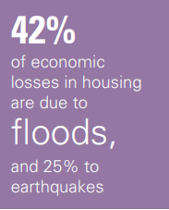
Gráfico 6
Tradução da legenda: 18 das 20 maiores cidades do mundo e 88% da população total estão no hemisfério norte onde as temperaturas estão subindo mais rápido.
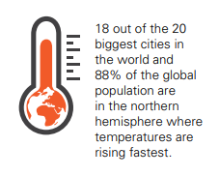
Gráfico 7
Tradução da Legenda: A proporção da população que vive em favelas diminuiu 20% entre 2000 e 2014. No entanto, devido ao crescimento e migração da população, o número aumentou de 807 milhões para 883 milhões de pessoas.

As cidades são centros de inovação e investimento e são essenciais para o crescimento econômico e para o desenvolvimento. Ao mesmo tempo, as cidades são vulneráveis a impactos severos de uma série de desafios e choques que podem ser naturais ou causados pelo homem.

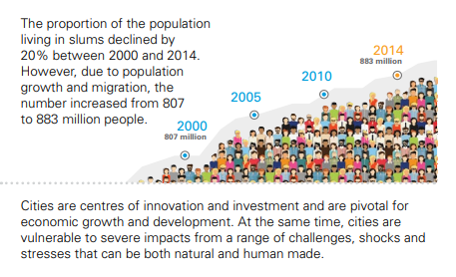
Gráfico 8
Tradução da legenda: Na última década, desastres naturais afetaram mais de 220 milhões de pessoas e causou um dano econômico de US $ 100 bilhões de dólares por ano.
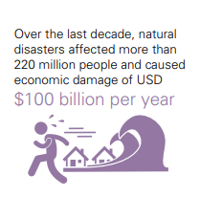

Gráfico 9
Tradução da legenda: Até 2030, sem um significativo investimento para tornar as cidades mais
seguras e resiliente, os desastres naturais podem causar um prejuízo mundial de US $ 314 milhões de dólares a cada ano. E a mudança climática pode empurrar até 77 milhões de moradores urbanos à pobreza.

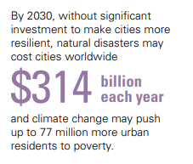

Gráfico 10
Tradução da legenda: Em 2016, 108 países e territórios foram atingidos por desastres naturais. Cerca 15% da população mundial vivem em países que são afetados com fragilidades e conflitos.

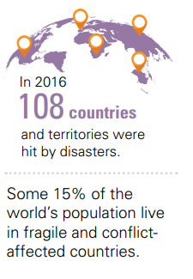

Características de uma cidade resiliente

- Persistência
Uma cidade persistente antecipa impactos para se preparar para choques atuais e futuros. Ela constrói robustez ao incorporar mecanismos de enfrentamento para suportar perturbações e proteger pessoas e bens. Incentiva a redundância em suas redes gerando capacidade de reserva e back-ups para manter e restaurar serviços básicos, garantindo confiabilidade durante e após a interrupção.
- Adaptação
Uma cidade adaptável considera não apenas riscos previsíveis, mas também aceita os atuais e futuros problemas e incertezas. Diversifica seus serviços, funções e processos, estabelecendo alternativas e é engenhoso em sua capacidade de redirecionar o capital humano, financeiro e físico. Isto é flexível e pode absorver, ajustar e evoluir diante de mudanças nas circunstâncias, respondendo dinamicamente transformando mudança em oportunidade.
- Inclusão
Uma cidade inclusiva centra-se nas pessoas, entendendo que ser resiliente implica proteger cada pessoa de qualquer impacto negativo. Reconhecendo que pessoas em situações vulneráveis estão entre os mais afetados pelos perigos, ela se esforça ativamente para a inclusão social promoção da igualdade, equidade e realização dos direitos humanos. Promove a coesão social e capacita uma participação abrangente e significativa em todos os processos de governança em para desenvolver a resiliência.
O processo de resiliência urbana deve ser:
- Integrado
Uma cidade integrada aprecia que é composta e influenciada por indivisíveis, sistemas interdependentes e interativos. Ele combina e alinha muitas lentes para garantir o input. O input é holístico, coerente e apoia-se mutuamente para uma causa comum. Permite uma colaboração transdisciplinar que incentiva a comunicação aberta e facilita coordenação estratégica. Apoia o funcionamento coletivo da cidade e garante mudanças profundas, positivas e duradouras.
- Reflexivo
Uma cidade reflexiva entende que seu sistema e arredores estão mudando continuamente. Está ciente de que as tendências do passado moldaram os processos urbanos atuais, mas potencial para transformar através de choques e tensões ao longo do tempo. É reflexivo, transmitindo a capacidade de aprender com o conhecimento, experiências passadas e novas informações. Isso também aprende fazendo e instala mecanismos para examinar iterativamente o progresso, bem como atualizar e melhorar sistematicamente as estruturas.
- Transformativo
Uma cidade transformadora adota uma abordagem proativa para construir resiliência a fim de gerar uma mudança positiva. Promove a engenhosidade e persegue o futuro inovador, gerando soluções que, com o tempo, criam um sistema que não é mais propenso a riscos. Uma transformação na cidade é focada e orientada para objetivos para uma visão compartilhada da cidade resiliente.
CHAMADAS PARA À AÇÃO
Ferramentas inovadoras para a resiliência local. Existe uma necessidade urgente de novas ferramentas e abordagens que fortalecem as administrações locais e capacitam os cidadãos, ao mesmo tempo em que enfrentar novos desafios e proteger melhor os recursos humanos, econômicos e naturais.
As ferramentas e abordagens devem ser integradas nas práticas de planejamento e gestão urbana, ou seja, políticas nacionais de resiliência urbana. Os governos devem liderar políticas coordenadas que impulsionam áreas urbanas resilientes, fornecendo apoio aos governos regionais e locais.
Fortalecimento de parcerias locais e globais. Uma agenda bem-sucedida de resiliência urbana requer parcerias entre todos os principais atores internacionais, assim como o engajamento com os principais jogadores da cidade. É necessária uma cooperação inclusiva para construir uma base compartilhada visão resiliente.
Compartilhamento de conhecimento: os interessados devem fornecer feedback ou informações sobre seu trabalho na inovação para cidades resilientes.
TEMAS
O Dia das Cidades Mundiais de 2018 procura influenciar cinco áreas principais:
- Ação Climática
De padrões climáticos alterados ao aumento do nível do mar e a condições meteorológicas mais extremas eventos, os impactos da mudança climática no bem-estar e nos meios de subsistência das pessoas. Em um rápido mundo das urbanizações, o Dia das Cidades Mundiais de 2018 está promovendo uma ação climática cidades e reconhece que o desenvolvimento urbano sustentável e resiliente não pode ser alcançado ou sustentada sem medidas de mitigação e adaptação, como a reciclagem de água, projeto urbano e predial sensível à água e à energia, planejamento urbano sustentável da cidade extensões, ferramentas financeiras e de planejamento para gerenciamento de riscos e campanhas de conscientização para mudança comportamental.
- Atualizando da informalidade
O número de pessoas em risco está aumentando significativamente onde a rápida urbanização excede capacidade formal de planejamento, levando a áreas informais e descontroladas assentamentos em áreas propensas a riscos. Cidades não planejadas são mais vulneráveis ​​a choques eles muitas vezes têm que lidar com tensões pré-existentes. Os sistemas urbanos são complexos e interdependente. Se as cidades em rápido crescimento responderem equitativamente aos objetivos de Desenvolvimento e Estrutura de Sendai para Redução de Riscos, ferramentas holísticas são necessárias para ajudar os planejadores a priorizar o investimento de forma inclusiva, com base em informações limitadas e contextos que mudam rapidamente.
- Resiliência Econômica e Social
Construir resiliência urbana assume múltiplas formas, mas deve se buscar as melhores condições para as pessoas, especificamente aquelas em situações vulneráveis. Pessoas pobres são expostas a perigos mais frequentemente, perdem uma parte maior de sua riqueza quando atingidas, têm segurança limitada redes e recebem menos apoio institucional. O impacto é frequentemente sentido pelos mais pobres, especialmente por mulheres, crianças e idosos.
- Governança e Descentralização
A análise da descentralização em termos de responsabilidades dos governos locais, planejamento e a capacidade financeira é fundamental para construir a resiliência da cidade. Os governos locais têm um particular papel a desempenhar na resiliência urbana, pois eles são responsáveis ​​por uma variedade de processos relacionados ao funcionamento da cidade, bem como a primeira linha de resposta em qualquer situação de crise. Local os governos precisam ter poderes para cumprir eficientemente esses requisitos, e uma boa cooperação nacional-local para construir resiliência em tempos de crise é fundamental.
- Crises Urbanas Humanitárias
A resiliência também está no cerne do nexo de desenvolvimento humanitário, unindo duas agendas díspares. A resiliência da cultura pode reduzir os riscos aumentando as capacidades e abordando as vulnerabilidades para diminuir a fragilidade e mitigar os impactos, uma resposta eficaz e inovadora.
AGENDAS GLOBAIS
A Agenda 2030 para o Desenvolvimento Sustentável e seu objetivo dedicado às cidades – ODS 11 para tornar as cidades inclusivas, seguras, resilientes e sustentáveis ​​- coloca a urbanização sustentável como uma das principais prioridades. Além disso, no âmbito da Nova Agenda Urbana, há uma dedicação definida e renovada entre a comunidade global de desenvolvimento para garantir que nossas cidades se expandam de forma sustentável.
Ao envolver todos os interessados ​​nos esforços de resiliência, as cidades podem aproveitar para mudar e melhorar a vida de seus habitantes. Na última década, a resiliência urbana emergiu como um dos princípios centrais do desenvolvimento urbano sustentável reconhecida em vários acordos, incluindo o Acordo de Paris sobre as alterações climáticas e a Estrutura de Sendai para Redução do Risco de Desastres.
Geralmente, as cidades não têm capacidade para operacionalizar apenas esses compromissos nacionais e mudar da consciência para a ação continua sendo um desafio. Essas tendências não mudam a menos que nós começamos a trabalhar todos juntos para construir resiliência para mais cidades sustentáveis.

